Лабораторная работа №2. Порождающие паттерны

1. Паттерн Singleton

1.1. Название и классификация паттерна
Одиночка - паттерн, порождающий объекты.

1.2. Назначение
Гарантирует, что у класса есть только один экземпляр, и предоставляет к нему глобальную точку доступа.

1.3. Мотивация
Для некоторых классов важно, чтобы существовал только один экземпляр. Хотя в системе может быть много принтеров, но возможен лишь один спулер. Должны быть только одна файловая система и единственный оконный менеджер. В цифровом фильтре может находиться только один аналого-цифровой преобразователь (АЦП). Бухгалтерская система обслуживает только одну компанию.
Как гарантировать, что у класса есть единственный экземпляр и что этот экземпляр легко доступен? Глобальная переменная дает доступ к объекту, но не запрещает инстанцировать класс в нескольких экземплярах.
Более удачное решение - сам класс контролирует то, что у него есть только один экземпляр, может запретить создание дополнительных экземпляров, перехватывая запросы на создание новых объектов, и он же способен предоставить доступ к своему экземпляру. Это и есть назначение паттерна одиночка.

1.4. Применимость
Используйте паттерн одиночка, когда:
- должен быть ровно один экземпляр некоторого класса, легко доступный всем клиентам;
- единственный экземпляр должен расширяться путем порождения подклассов, и клиентам нужно иметь возможность работать с расширенным экземпляром без модификации своего кода.

1.5. Структура
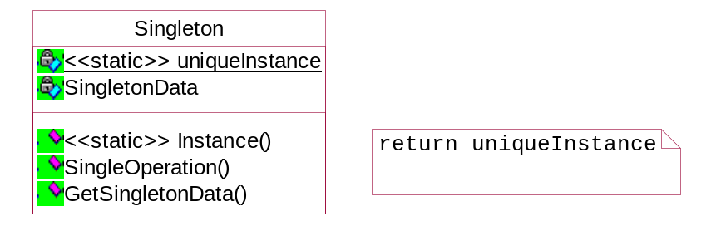
Рисунок 2.1. Структура паттерна «одиночка»

1.6. Участники
Singleton - одиночка:
- определяет операцию Instance, которая позволяет клиентам получать доступ к единственному экземпляру. Instance - это операция класса, то есть метод класса в терминологии Smalltalk и статическая функция-член в C++;
- может нести ответственность за создание собственного уникального экземпляра.

1.7. Отношения
Клиенты получают доступ к экземпляру класса Singleton операцию Instance.
только через его

1.8. Результаты
У паттерна одиночка есть определенные достоинства:
- контролируемый доступ к единственному экземпляру. Поскольку класс Singleton инкапсулирует свой единственный экземпляр, он полностью контролирует то, как и когда клиенты получают доступ к нему;
- уменьшение числа имен. Паттерн одиночка - шаг вперед по сравнению с глобальными переменными. Он позволяет избежать засорения пространства имен глобальными переменными, в которых хранятся уникальные экземпляры;
- допускает уточнение операций и представления. От класса Singleton можно порождать подклассы, а приложение легко сконфигурировать экземпляром расширенного класса. Можно конкретизировать приложение экземпляром того класса, который необходим во время выполнения;
- допускает переменное число экземпляров. Паттерн позволяет вам легко изменить свое решение и разрешить появление более одного экземпляра класса Singleton. Вы можете применять один и тот же подход для управления числом экземпляров, используемых в приложении. Изменить нужно будет лишь операцию, дающую доступ к экземпляру класса Singleton;
- большая гибкость, чем у операций класса. Еще один способ реализовать функциональность одиночки - использовать операции класса, то есть статические функции-члены в C++ и методы класса в Smalltalk. Но оба этих приема препятствуют изменению дизайна, если потребуется разрешить наличие нескольких экземпляров класса. Кроме того, статические функции-члены в C++ не могут быть виртуальными, так что их нельзя полиморфно заместить в подклассах.

1.9. Реализация
При использовании паттерна одиночка надо рассмотреть следующие вопросы:
- гарантирование единственного экземпляра. Паттерн одиночка устроен так, что тот единственный экземпляр, который имеется у класса, - самый обычный, но больше одного экземпляра создать не удастся. Чаще всего для этого прячут операцию, создающую экземпляры, за операцией класса (то есть за статической функцией-членом или методом класса), которая гарантирует создание не более одного экземпляра. Данная операция имеет доступ к переменной, где хранится уникальный экземпляр, и гарантирует инициализацию переменной этим экземпляром перед возвратом ее клиенту. При таком подходе можно не сомневаться, что одиночка будет создан и инициализирован перед первым использованием.
В C++ операция класса определяется с помощью статической функции-члена Instance класса Singleton. В этом классе есть также статическая переменная-член _instance, которая содержит указатель на уникальный экземпляр.
Класс Singleton объявлен следующим образом:
class Singleton {
public:
static Singleton* Instance();
protected:
Singleton();
private:
static Singleton* _instance;
};
А реализация такова:
Singleton* Singleton::_instance = 0;
Singleton* Singleton::Instance()
{
if (_instance == 0)
{
_instance = new Singleton;
}
return _instance;
}
Клиенты осуществляют доступ к одиночке исключительно через функцию-член Instance. Переменная _instance инициализируется нулем, а статическая функция-член Instance возвращает ее значение, инициализируя ее уникальным экземпляром, если в текущий момент оно равно 0. Функция Instance использует отложенную инициализацию: возвращаемое ей значение не создается и не хранится вплоть до момента первого обращения. Обратите внимание, что конструктор защищенный. Клиент, который попытается инстанцировать класс Singleton непосредственно, получит ошибку на этапе компиляции. Это дает гарантию, что будет создан только один экземпляр.
Далее, поскольку _instance - указатель на объект класса Singleton, то функция-член Instance может присвоить этой переменной указатель на любой подкласс данного класса. Применение возможности мы увидим в разделе «Пример кода».
О реализации в C++ скажем особо. Недостаточно определить рассматриваемый паттерн как глобальный или статический объект, а затем полагаться на автоматическую инициализацию. Тому есть три причины:
- нет возможности гарантировать, что будет объявлен только один экземпляр статического объекта;
- может не быть достаточно информации для инстанцирования любого одиночки во время статической инициализации. Одиночке могут быть необходимы данные, вычисляемые позже, во время выполнения программы;
- в C++ не определяется порядок вызова конструкторов для глобальных объектов через границы единиц трансляции. Это означает, что между одиночками не может существовать никаких зависимостей. Если они есть, то ошибок не избежать.
Еще один (хотя и не слишком серьезный) недостаток глобальных/статических объектов в том, что приходится создавать всех одиночек, даже если они не используются. Применение статической функции-члена решает эту проблему.
- порождение подклассов Singleton. Основной вопрос не столько в том, как определить подкласс, а в том, как сделать, чтобы клиенты могли использовать его единственный экземпляр. По существу, переменная, ссылающаяся на экземпляр одиночки, должна инициализироваться вместе с экземпляром подкласса. Простейший способ добиться этого - определить одиночку, которого нужно применять в операции Instance класса Singleton. В разделе «Пример кода» показывается, как можно реализовать эту технику с помощью переменных среды.
Другой способ выбора подкласса Singleton - вынести реализацию операции Instance из родительского класса (например, MazeFactory) и поместить ее в подкласс. Это позволит программисту на C++ задать класс одиночки на этапе компоновки (скомпоновав программу с объектным файлом, содержащим другую реализацию), но от клиента одиночка будет по-прежнему скрыт.
Такой подход фиксирует выбор класса одиночки на этапе компоновки, затрудняя тем самым его подмену во время выполнения. Применение условных операторов для выбора подкласса увеличивает гибкость решения, но все равно множество возможных классов Singleton остается жестко «зашитым» в код. В общем случае ни тот, ни другой подход не обеспечивают достаточной гибкости.
Ее можно добиться за счет использования реестра одиночек. Вместо того чтобы задавать множество возможных классов Singleton в операции Instance, одиночки могут регистрировать себя по имени в некотором всем известном реестре.
Реестр сопоставляет одиночкам строковые имена. Когда операции Instance нужен некоторый одиночка, она запрашивает его у реестра по имени. Начинается поиск указанного одиночки, и, если он существует, реестр возвращает его. Такой подход освобождает Instance от необходимости «знать» все возможные классы или экземпляры Singleton. Нужен лишь единый для всех классов Singleton интерфейс, включающий операции с реестром:
class Singleton {
public:
static void Register(const char* name, Singleton*);
static Singleton* Instance(); protected:
static Singleton* Lookup(const char* name);
private:
static Singleton* _instance;
static List<NameSingletonPair>* _registry;
};
Операция Register регистрирует экземпляр класса Singleton под указанным именем. Чтобы не усложнять реестр, мы будем хранить в нем список объектов NamesingletonPair. Каждый такой объект отображает имя на одиночку. Операция Lookup ищет одиночку по имени. Предположим, что имя нужного одиночки передается в переменной среды:
Singleton* Singleton::Instance ()
{
if (_instance == 0)
{
const char* singletonName = getenv("SINGLETON");
// пользователь или среда предоставляют это имя на стадии
// запуска программы
_instance = Lookup(singletonName);
// Lookup возвращает 0, если такой одиночка не найден
return _instance;
}
В какой момент классы Singleton регистрируют себя? Одна из возможностей - конструктор. Например, подкласс MySingleton мог бы работать так:

MySingleton::MySingleton()
{
...
Singleton::Register("MySingleton", this);
}
Разумеется, конструктор не будет вызван, пока кто-то не инстанцирует класс, но ведь это та самая проблема, которую паттерн одиночка и пытается разрешить! В C++ ее можно попытаться обойти, определив статический экземпляр класса MySingleton. Например, можно вставить строку
static MySingleton theSingleton;
в файл, где находится реализация MySingleton.
Теперь класс Singleton не отвечает за создание одиночки. Его основной обязанностью становится обеспечение доступа к объекту-одиночке из любой части системы. Подход, сводящийся к применению статического объекта, по-прежнему имеет потенциальный недостаток: необходимо создавать экземпляры всех возможных подклассов Singleton, иначе они не будут зарегистрированы.

1.10. Пример кода
Предположим, нам надо определить класс MazeFactory для создания лабиринтов, описанный на стр. 99. MazeFactory определяет интерфейс для построения различных частей лабиринта. В подклассах эти операции могут переопределяться, чтобы возвращать экземпляры специализированных классов продуктов, например объекты BombedWall, а не просто Wall.
Существенно здесь то, что приложению Maze нужен лишь один экземпляр фабрики лабиринтов и он должен быть доступен в коде, строящем любую часть лабиринта. Тут-то паттерн одиночка и приходит на помощь. Сделав фабрику MazeFactory одиночкой, мы сможем обеспечить глобальную доступность объекта, представляющего лабиринт, не прибегая к глобальным переменным.
Для простоты предположим, что мы никогда не порождаем подклассов от MazeFactory. (Чуть ниже будет рассмотрен альтернативный подход.) В C++ для того, чтобы превратить фабрику в одиночку, мы добавляем в класс MazeFactory статическую операцию Instance и статический член _instance, в котором будет храниться единственный экземпляр. Нужно также сделать конструктор защищенным, чтобы предотвратить случайное инстанцирование, в результате которого будет создан лишний экземпляр:
class MazeFactory
{
public:
static MazeFactory* Instance();
// здесь находится существующий интерфейс
protected:
MazeFactory();
private:
static MazeFactory* _instance;
};
Реализация класса такова:
MazeFactory* MazeFactory::_instance = 0;

MazeFactory* MazeFactory::_instance ()
{
if (_instance ==0)
{
_instance = new MazeFactory;
}
return _instance;
}
Теперь посмотрим, что случится, когда у MazeFactory есть подклассы и определяется, какой из них использовать. Вид лабиринта мы будем выбирать с помощью переменной среды, поэтому добавим код, который инстанцирует нужный подкласс MazeFactory в зависимости от значения данной переменной. Лучше всего поместить код в операцию Instance, поскольку она уже и так инстанцирует MazeFactory:
MazeFactory* MazeFactory::Instance ()
{
if (_instance ==0)
{
const char* mazeStyle = getenv("MAZESTYLE"};
if (strcmp(mazeStyle, "bombed") == 0)
{
_instance = new BombedMazeFactory;
}
else
if (strcmp(mazeStyle, "enchanted") == 0)
{
_instance = new EnchantedMazeFactory;
// ... другие возможные подклассы
}
else
{
// по умолчанию
_instance = new MazeFactory;
}
}
return „instance;
}
Отметим, что операцию Instance нужно модифицировать при определении каждого нового подкласса MazeFactory. В данном приложении это, может быть, и не проблема, но для абстрактных фабрик, определенных в каркасе, такой подход трудно назвать приемлемым.
Одно из решений - воспользоваться принципом реестра, описанным в разделе «Реализация», Может помочь и динамическое связывание, тогда приложению не нужно будет загружать все неиспользуемые подклассы.

1.11. Известные применения
Примером паттерна одиночка в Smalltalk-80 является множество изменений кода, представленное классом ChangeSet, Более тонкий пример - это отношение между классами и их метаклассами. Метаклассом называется класс класса, каждый метакласс существует в единственном экземпляре. У метакласса нет имени (разве что косвенное, определяемое экземпляром), но он контролирует свой уникальный экземпляр, и создать второй обычно не разрешается.
В библиотеке Interviews для создания пользовательских интерфейсов - паттерн одиночка применяется для доступа к единственным экземплярам классов Session (сессия) и WidgetKit (набор виджетов). Классом Session определяется главный цикл распределения событий в приложении. Он хранит пользовательские настройки стиля и управляет подключением к одному или нескольким физическим дисплеям. WidgetKit - это абстрактная фабрика для определения внешнего облика интерфейсных виджетов. Операция Widget-Kit::instance() определяет конкретный инстанцируемый подкласс WidgetKit. На основе переменной среды, которую устанавливает Session. Аналогичная операция в классе Session «выясняет», поддерживаются ли монохромные или цветные дисплеи, и соответственно конфигурирует одиночку Session.

1.12. Родственные паттерны
С помощью паттерна одиночка могут быть реализованы многие паттерны. См описание абстрактной фабрики, строителя и прототипа.

2. Паттерн Builder

2.1. Название и классификация паттерна
Строитель - паттерн, порождающий объекты.

2.2. Назначение
Отделяет конструирование сложного объекта от его представления, так что в результате одного и того же процесса конструирования могут получаться различные представления.
2.3. Мотивация
Программа, в которую заложена возможность распознавания и чтения документа в формате RTF, должна также «уметь» преобразовывать его во многие другие форматы, например в простой ASCII-текст или в представление, которое можно отобразить в виджете для ввода текста. Однако число вероятных преобразований заранее неизвестно. Поэтому должна быть обеспечена возможность без труда добавлять новый конвертор.
Таким образом, нужно сконфигурировать класс RTFReader с помощью объекта TextConverter, который мог бы преобразовывать RTF в другой текстовый формат. При разборе документа в формате RTF класс RTFReader вызывает TextConverter для выполнения преобразования. Всякий раз, как RTFReader распознает лексему RTF (простой текст или управляющее слово), для ее преобразования объекту TextConverter посылается запрос. Объекты TextConverter отвечают как за преобразование данных, так и за представление лексемы в конкретном формате.
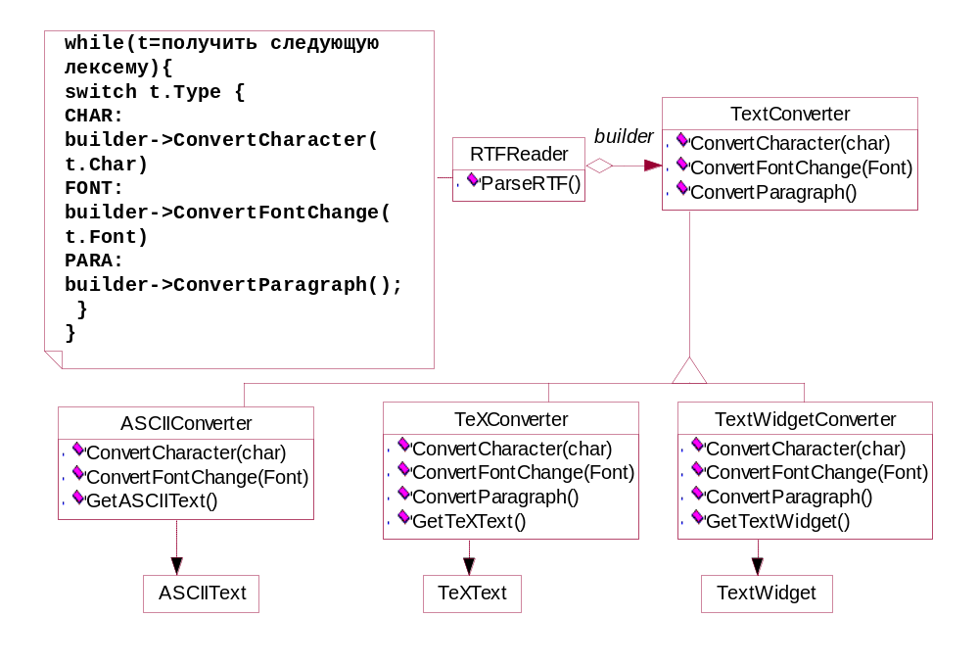
Рисунок 1.1. Пример применения паттерна «строитель»
Подклассы TextConverter специализируются на различных преобразованиях и форматах. Например, ASCIIConverter игнорирует запросы на преобразование чего бы то ни было, кроме простого текста. С другой стороны, TeXConverter будет реализовывать все запросы для получения представления в формате редактора TеX, собирая по ходу необходимую информацию о стилях. A TextWidgetConverter станет строить сложный объект пользовательского интерфейса, который позволит пользователю просматривать и редактировать текст. Класс каждого конвертора принимает механизм создания и сборки сложного объекта и скрывает его за абстрактным интерфейсом. Конвертор отделен от загрузчика, который отвечает за синтаксический разбор RTF-документа.
В паттерне строитель абстрагированы все эти отношения. В нем любой класс конвертора называется строителем, а загрузчик - распорядителем. В применении к рассмотренному примеру строитель отделяет алгоритм интерпретации формата текста (то есть анализатор RTF-документов) от того, как создается и представляется документ в преобразованном формате. Это позволяет повторно использовать алгоритм разбора, реализованный в RTFReader, для создания разных текстовых представлений RTF-документов; достаточно передать в RTFReader различные подклассы класса TextConverter.

2.4. Применимость
Используйте паттерн строитель, когда:
- алгоритм создания сложного объекта не должен зависеть от того, из каких частей состоит объект и как они стыкуются между собой;
- процесс конструирования должен обеспечивать различные представления конструируемого объекта.

2.5. Структура
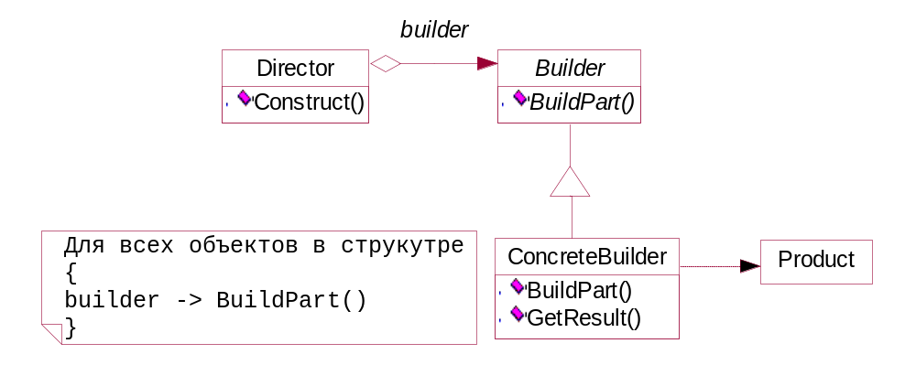
Рисунок 1.2. Структура паттерна «строитель»

2.6. Участники
- Builder (TextConverter) - строитель:
    - задает абстрактный интерфейс для создания частей объекта Product;
- ConcreteBuilder (ASCIIConverter, TeXConverter, TextWidgetConverter) -конкретный строитель:
    - конструирует и собирает вместе части продукта посредством реализации интерфейса Builder;
    - определяет создаваемое представление и следит за ним;
    - предоставляет интерфейс для доступа к продукту (например, GetASCIIText, GetTextWidget);
- Director (RTFReader) - распорядитель:
    - конструирует объект, пользуясь интерфейсом Builder;
- Product (ASCIIText, TeXText, TextWidget) - продукт:
    - представляет сложный конструируемый объект. ConcreteBuilder строит внутреннее представление продукта и определяет процесс его сборки;
    - включает классы, которые определяют составные части, в том числе интерфейсы для сборки конечного результата из частей.

2.7. Отношения
- клиент создает объект-распорядитель Director и конфигурирует его нужным объектом-строителем Builder;
- распорядитель уведомляет строителя о том, что нужно построить очередную часть продукта;
- строитель обрабатывает запросы распорядителя и добавляет новые части к продукту;
- клиент забирает продукт у строителя.
Следующая диаграмма взаимодействий иллюстрирует взаимоотношения строителя и распорядителя с клиентом.
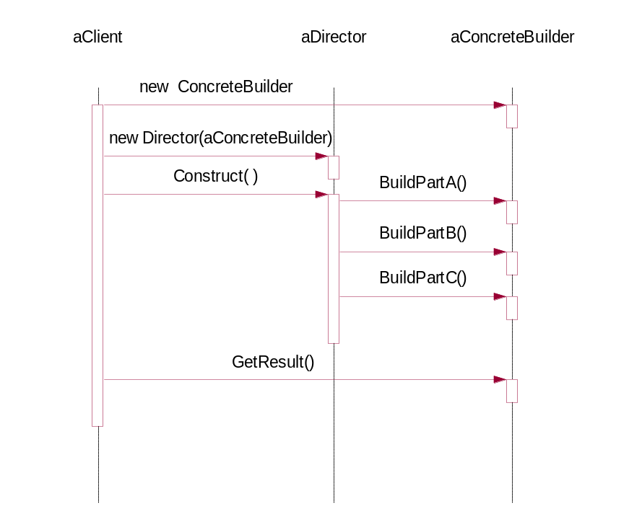
Рисунок 1.3. Отношения между участниками паттерна «строитель»

2.8. Результаты
Плюсы и минусы паттерна строитель и его применения:
- позволяет изменять внутреннее представление продукта. Объект Builder предоставляет распорядителю абстрактный интерфейс для конструирования продукта, за которым он может скрыть представление и внутреннюю структуру продукта, а также процесс его сборки. Поскольку продукт конструируется через абстрактный интерфейс, то для изменения внутреннего представления достаточно всего лишь определить новый вид строителя;
- изолирует код, реализующий конструирование и представление. Паттерн строитель улучшает модульность, инкапсулируя способ конструирования и представления сложного объекта. Клиентам ничего не надо знать о классах, определяющих внутреннюю структуру продукта, они отсутствуют в интерфейсе строителя.
Каждый конкретный строитель ConcreteBuilder содержит весь код, необходимый для создания и сборки конкретного вида продукта. Код пишется только один раз, после чего разные распорядители могут использовать его повторно для построения вариантов продукта из одних и тех же частей В примере с RTF-документом мы могли бы определить загрузчик для формата, отличного от RTF, скажем, SGMLReader, и воспользоваться теми же самыми классами TextConverters для генерирования представлений SGML-документов в виде ASCII-текста, ТеХ-текста или текстового виджета.
- дает более тонкий контроль над процессом конструирования. В отличие от порождающих паттернов, которые сразу конструируют весь объект целиком, строитель делает это шаг за шагом под управлением распорядителя. И когда продукт завершен, распорядитель забирает его у строителя. Поэтому интерфейс строителя в большей степени отражает процесс конструирования продукта, чем другие порождающие паттерны. Это позволяет обеспечить тонкий контроль над процессом конструирования, а значит, и над внутренней структурой готового продукта.

2.9. Реализация
Обычно существует абстрактный класс Builder, в котором определены операции для каждого компонента, который распорядитель может «попросить» создать. По умолчанию эти операции ничего не делают. Но в классе конкретного строителя ConcreteBuilder они замещены для тех компонентов, в создании которых он принимает участие.
Вот еще некоторые достойные внимания вопросы реализации:
- интерфейс сборки и конструирования. Строители конструируют свои продукты шаг за шагом. Поэтому интерфейс класса Builder должен быть достаточно общим, чтобы обеспечить конструирование при любом виде конкретного строителя.
Ключевой вопрос проектирования связан с выбором модели процесса конструирования и сборки. Обычно бывает достаточно модели, в которой результаты выполнения запросов на конструирование просто добавляются к продукту. В примере с RTF-документами строитель преобразует и добавляет очередную лексему к уже конвертированному тексту. Но иногда может потребоваться доступ к частям сконструированного к данному моменту продукта. В примере с лабиринтом, который будет описан в разделе «Пример кода», интерфейс класса Maze Builder позволяет добавлять дверь между уже существующими комнатами. Другим примером являются древовидные структуры, скажем, деревья синтаксического разбора, которые строятся снизу вверх. В этом случае строитель должен был бы вернуть узлы-потомки распорядителю, который затем передал бы их назад строителю, чтобы тот мог построить родительские узлы.
- почему нет абстрактного класса для продуктов. В типичном случае продукты, изготавливаемые различными строителями, имеют настолько разные представления, что изобретение для них общего родительского класса ничего не дает. В примере с RTF-документами трудно представить себе общий интерфейс у объектов ASCIIText и TextWidget, да он и не нужен. Поскольку клиент обычно конфигурирует распорядителя подходящим конкретным строителем, то, надо полагать, ему известно, какой именно подкласс класса Builder используется и как нужно обращаться с произведенными продуктами;
- пустые методы класса Builder no умолчанию. В C++ методы строителя намеренно не объявлены чисто виртуальными функциями-членами. Вместо этого они определены как пустые функции, что позволяет подклассу замещать только те операции, в которых он заинтересован.

2.10. Пример кода
Определим вариант функции-члена CreateMaze, которая принимает в качестве аргумента строитель, принадлежащий классу MazeBuilder.
Класс MazeBuilder определяет следующий интерфейс для построения лабиринтов:
class MazeBuilder {
public:
virtual void BuildMaze() { }
virtual void BuildRoom(int room) { }
virtual void BuildDoor(int roomFrom, int roomTo) { }
virtual Maze* GetMaze() { return 0; }
protected:
MazeBuilder();
};
Этот интерфейс позволяет создавать три вещи: лабиринт, комнату с конкретным номером, двери между пронумерованными комнатами. Операция GetMaze возвращает лабиринт клиенту. В подклассах MazeBuilder данная операция переопределяется для возврата реально созданного лабиринта. Все операции построения лабиринта в классе MazeBuilder по умолчанию ничего не делают. Но они не объявлены исключительно виртуальными, чтобы в производных классах можно было замещать лишь часть методов.
Имея интерфейс MazeBuilder, можно изменить функцию-член CreateMaze, чтобы она принимала строитель в качестве параметра:
Maze* MazeGame::CreateMaze {MazeBuilder& builder)
{
builder.BuildMaze();
builder.BuiIdRoom(l);
builder.BuiIdRoom(2);
builder.BuildDoor(1, 2);
return builder.GetMaze();
}
Обратите внимание, как строитель скрывает внутреннее представление лабиринта, то есть классы комнат дверей и стен, и как эти части собираются вместе для завершения построения лабиринта. Кто-то, может, и догадается, что для представления комнат и дверей есть особые классы, но относительно стен нет даже намека. За счет этого становится проще модифицировать способ представления лабиринта, поскольку ни одного из клиентов Maze Builder изменять не надо.
Как и другие порождающие паттерны, строитель инкапсулирует способ создания объектов; в данном случае с помощью интерфейса, определенного классом MazeBuilder. Это означает, что MazeBuilder можно повторно использовать для построения лабиринтов разных видов. В качестве примера приведем функцию CreateComplexMaze:
Maze* MazeGame::CreateComplexMaze (MazeBuilder& builder)
{
builder.BuiIdRoom(1);
// ...
builder.BuildRoom(1001) ;
return builder.GetMaze();
}
Обратите внимание, что MazeBuilder не создает лабиринты самостоятельно, его основная цель - просто определить интерфейс для создания лабиринтов. Пустые реализации в этом интерфейсе определены только для удобства. Реальную работу выполняют подклассы MazeBuilder.
Подкласс StandardMazeBuilder содержит реализацию построения простых лабиринтов. Чтобы следить за процессом создания, используется переменная _currentMaze:
class StandardMazeBuilder : public MazeBuilder
{
public:
StandardMazeBuilder();
virtual void BuildMaze();
virtual void BuildRoom(int);
virtual void BuildDoor(int, int);
virtual Maze* GetMaze();
private:
Direction CommonWall(Room*, Room*);
Maze* _currentMaze;
};
CommonWall (общая стена) - это вспомогательная операция, которая определяет направление общей для двух комнат стены.
Конструктор StandardMazeBuilder просто инициализирует_currentMaze:
StandardMazeBuilder::StandardMazeBuilder ()
{
_currentMaze = 0;
}
BuildMaze инстанцирует объект класса Maze, который будет собираться другими операциями и, в конце концов, возвратится клиенту (с помощью GetMaze):
void StandardMazeBuilder::BuildMaze ()
{
_currentMaze = new Maze;
}
Maze* StandardMazeBuilder::GetMaze ()
{
return _currentMaze;
}
Операция BuildRoom создает комнату и строит вокруг нее стены:
void StandardMazeBuilder::BuildRoom (int n)
{
if(!_currentMaze->RoomNo(n))
{
Room* room = new Room(n);
_currentMaze->AddRoom(room);
room->SetSide(North, new Wall);
room->SetSide(South, new Wall);
room->SetSide(East, new Wall);
room->SetSide(West, new Wall);
}
}
Чтобы построить дверь между двумя комнатами, StandardMazeBuilder находит обе комнаты в лабиринте и их общую стену:
void StandardMazeBuilder::BuildDoor (int nl, int n2)
{
Room* rl = _currentMaze->RoomNo(nl);
Room* r2 = _currentMaze->RoomNo(n2);
Door* d = new Door(rl, r2);
rl->SetSide(CommonWall(rl,r2), d);
r2->SetSide(CommonWall(r2,rl), d);
}
Теперь для создания лабиринта клиенты могут использовать CreateMaze в сочетании с StandardMazeBuilder:
Maze* maze;
MazeGame game;
StandardMazeBuilder builder;
game.CreateMaze(builder);
maze = builder.GetMaze();
Мы могли бы поместить все операции класса StandardMazeBuilder в класс Maze и позволить каждому лабиринту строить самого себя. Но чем меньше класс Maze, тем проще он для понимания и модификации, a StandardMazeBuilder легко отделяется от Maze. Еще важнее то, что разделение этих двух классов позволяет иметь множество разновидностей класса MazeBuilder, в каждом из которых есть собственные классы для комнат, дверей и стен.
Необычным вариантом MazeBuilder является класс CountingMazeBuilder. Этот строитель вообще не создает никакого лабиринта, он лишь подсчитывает число компонентов разного вида, которые могли бы быть созданы:
class CountingMazeBuilder : public MazeBuilder
{
public:
CountingMazeBuilder();
virtual void BuildMaze();
virtual void BuildRoom(int); virtual void BuildDoor(int, int); virtual void AddWall(int, Direction);
void GetCounts(int&, int&) const;
private:
int _doors;
int _rooms;
};
Конструктор инициализирует счетчики, а замещенные операции класса MazeBuilder увеличивают их:
CountingMazeBuilder::CountingMazeBuilder ()
{
_rooms = _doors = 0;
}
void CountingMazeBuilder::BuildRoom (int)
{
_rooms++;
}
void CountingMazeBuilder::BuildDoor (int, int)
{
_doors++;
}
void CountingMazeBuilder::GetCounts (int& rooms, int& doors ) const
{
rooms = _rooms;
doors = _doors;
}
Вот как клиент мог бы использовать класс CountingMazeBuilder:
int rooms, doors;
MazeGame game;
CountingMazeBuilder builder;
game.CreateMaze(builder);
builder.GetCounts(rooms, doors);
cout « "В лабиринте есть "
« rooms « " комнат и "
« doors « " дверей" « endl;

2.11. Известные применения
Приложение для конвертирования из формата RTF взято из библиотеки £Т+. В ней используется строитель для обработки текста, хранящегося в таком формате.
Паттерн строитель широко применяется в языке Smalltalk-80:
- класс Parser в подсистеме компиляции - это распорядитель, которому в качестве аргумента передается объект ProgramNodeBuilder. Объект класса Parser извещает объект ProgramNodeBuilder после распознавания каждой синтаксической конструкции. После завершения синтаксического разбора Parser обращается к строителю за созданным деревом разбора и возвращает его клиенту;
- Class Builder- это строитель, которым пользуются все классы для создания своих подклассов. В данном случае этот класс выступает одновременно в качестве распорядителя и продукта;
- ByteCodeStream- это строитель, который создает откомпилированный метод в виде массива байтов. ByteCodeStream является примером нестандартного применения паттерна строитель, поскольку сложный объект представляется как массив байтов, а не как обычный объект Smalltalk. Но интерфейс к ByteCodeStream типичен для строителя, и этот класс легко можно было бы заменить другим, который представляет программу в виде составного объекта.

2.12. Родственные паттерны
Абстрактная фабрика похожа на строитель, в том смысле, что может конструировать сложные объекты. Основное различие между ними в том, что строитель делает акцент на пошаговом конструировании объекта, а абстрактная фабрика - на создании семейств объектов (простых или сложных). Строитель возвращает продукт на последнем шаге, тогда как с точки зрения абстрактной фабрики продукт возвращается немедленно. Паттерн компоновщик - это то, что часто создает строитель.
3. Паттерн Factory Method

3.1. Название и классификация паттерна
Фабричный метод - паттерн, порождающий классы.

3.2. Назначение
Определяет интерфейс для создания объекта, но оставляет подклассам решение о том, какой класс инстанцировать. Фабричный метод позволяет классу делегировать инстанцирование подклассам. Известен также под именем Virtual Constructor (виртуальный конструктор).

3.3. Мотивация
Каркасы пользуются абстрактными классами для определения и поддержания отношений между объектами. Кроме того, каркас часто отвечает за создание самих объектов.
Рассмотрим каркас для приложений, способных представлять пользователю сразу несколько документов. Две основных абстракции в таком каркасе - это классы Application и Document. Оба класса абстрактные, поэтому клиенты должны порождать от них подклассы для создания специфичных для приложения реализаций. Например, чтобы создать приложение для рисования, мы определим классы DrawingApplication и DrawingDocument. Класс Application отвечает за управление документами и создает их по мере необходимости, допустим, когда пользователь выбирает из меню пункт Open (открыть) или New (создать).
Поскольку решение о том, какой подкласс класса Document инстанцировать, зависит от приложения, то Application не может «предсказать», что именно понадобится. Этому классу известно лишь, когда нужно инстанцировать новый документ, а не какой документ создать. Возникает дилемма: каркас должен инстанцировать классы, но «знает» он лишь об абстрактных классах, которые инстанцировать нельзя.
Решение предлагает паттерн фабричный метод. В нем инкапсулируется информация о том, какой подкласс класса Document создать, и это знание выводится за пределы каркаса.
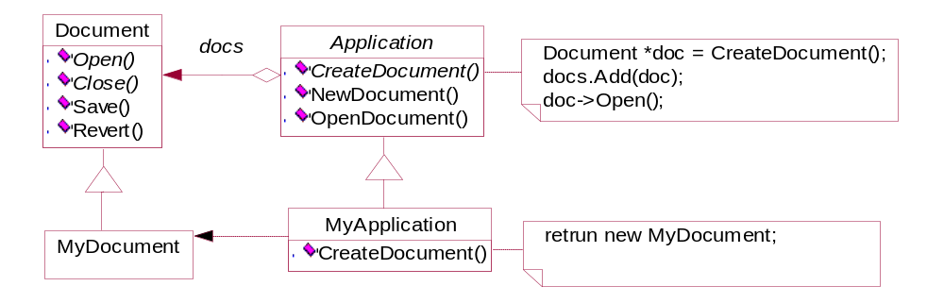
Рисунок 2.1. Пример использования паттерна «фабричный метод»
Подклассы класса Application переопределяют абстрактную операцию CreateDocument таким образом, чтобы она возвращала подходящий подкласс класса Document. Как только подкласс Application инстанцирован, он может инстанцировать специфические для приложения документы, ничего не зная об их классах. Операцию CreateDocument мы называем фабричным методом, поскольку она отвечает за «изготовление» объекта.

3.4. Применимость
Используйте паттерн фабричный метод, когда:
- классу заранее неизвестно, объекты каких классов ему нужно создавать;
- класс спроектирован так, чтобы объекты, которые он создает, специфицировались подклассами;
- класс делегирует свои обязанности одному из нескольких вспомогательных подклассов, и вы планируете локализовать знание о том, какой класс принимает эти обязанности на себя.

3.5. Структура
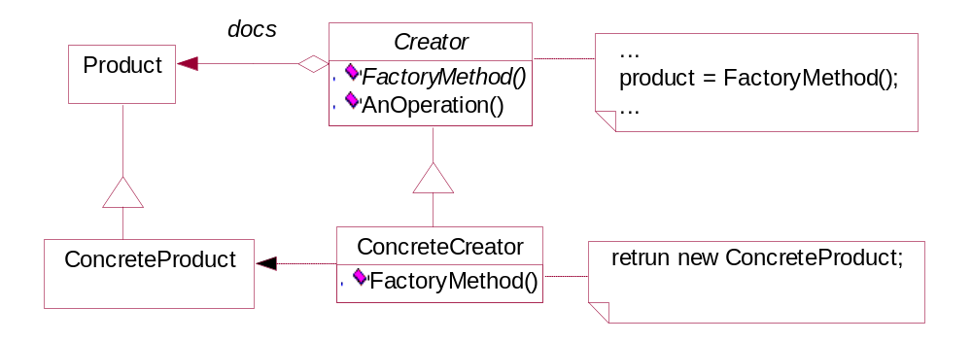
Рисунок 2.2. Структура паттерна «строитель»

3.6. Участники
- Product (Document) - продукт:
    - определяет интерфейс объектов, создаваемых фабричным методом;
- ConcreteProduct (MyDocument) - конкретный продукт:
    - реализует интерфейс Product;
- Creator (Application) - создатель:
    - объявляет фабричный метод, возвращающий объект типа Product. Creator может также определять реализацию по умолчанию фабричного метода, который возвращает объект ConcreteProduct;
    - может вызывать фабричный метод для создания объекта Product.
- ConcreteCreator (MyApplication) - конкретный создатель:
    - замещает фабричный метод, возвращающий объект ConcreteProduct.

3.7. Отношения
Создатель «полагается» на свои подклассы в определении фабричного метода, который будет возвращать экземпляр подходящего конкретного продукта.

3.8. Результаты
Фабричные методы избавляют проектировщика от необходимости встраивать в код зависящие от приложения классы. Код имеет дело только с интерфейсом класса Product, поэтому он может работать с любыми определенными пользователями классами конкретных продуктов. Потенциальный недостаток фабричного метода состоит в том, что клиентам, возможно, придется создавать подкласс класса Creator для создания лишь одного объекта ConcreteProduct. Порождение подклассов оправдано, если клиенту так или иначе приходится создавать подклассы Creator, в противном случае клиенту придется иметь дело с дополнительным уровнем подклассов.
А вот еще два последствия применения паттерна фабричный метод:
- предоставляет подклассам операции-зацепки (hooks). Создание объектов внутри класса с помощью фабричного метода всегда оказывается более гибким решением, чем непосредственное создание. Фабричный метод создает в подклассах операции-зацепки для предоставления расширенной версии объекта.
В примере с документом класс Document мог бы определить фабричный метод CreateFileDialog, который создает диалоговое окно для выбора файла существующего документа. Подкласс этого класса мог бы определить специализированное для приложения диалоговое окно, заместив этот фабричный метод. В данном случае фабричный метод не является абстрактным, а содержит разумную реализацию по умолчанию;
- соединяет параллельные иерархии. В примерах, которые рассматривались до сих пор, фабричные методы вызывались только создателем. Но это совершенно необязательно: клиенты тоже могут применять фабричные методы, особенно при наличии параллельных иерархий классов. Параллельные иерархии возникают в случае, когда класс делегирует часть своих обязанностей другому классу, не являющемуся производным от него.
Рассмотрим, например, графические фигуры, которыми можно манипулировать интерактивно: растягивать, двигать или вращать с помощью мыши. Реализация таких взаимодействий с пользователем - не всегда простое дело. Часто приходится сохранять и обновлять информацию о текущем состоянии манипуляций. Но это состояние нужно только во время самой манипуляции, поэтому помещать его в объект, представляющий фигуру, не следует. К тому же фигуры ведут себя по-разному, когда пользователь манипулирует ими. Например, растягивание отрезка может сводиться к изменению положения концевой точки, а растягивание текста - к изменению междустрочных интервалов. При таких ограничениях лучше использовать отдельный объект-манипулятор Manipulator, который реализует взаимодействие и контролирует его текущее состояние. У разных фигур будут свои манипуляторы, являющиеся подклассом Manipulator. Получающаяся иерархия класса Manipulator параллельна (по крайней мере, частично) иерархии класса Figure. Класс Figure предоставляет фабричный метод CreateManipulator, который позволяет клиентам создавать соответствующий фигуре манипулятор. Подклассы Figure замещают этот метод так, чтобы он возвращал подходящий для них подкласс Manipulator. Вместо этого класс Figure может реализовать CreateManipulator так, что он будет возвращать экземпляр класса Manipulator по умолчанию, а подклассы Figure могут наследовать это умолчание. Те классы фигур, которые функционируют по описанному принципу, не нуждаются в специальном манипуляторе, поэтому иерархии параллельны только отчасти.
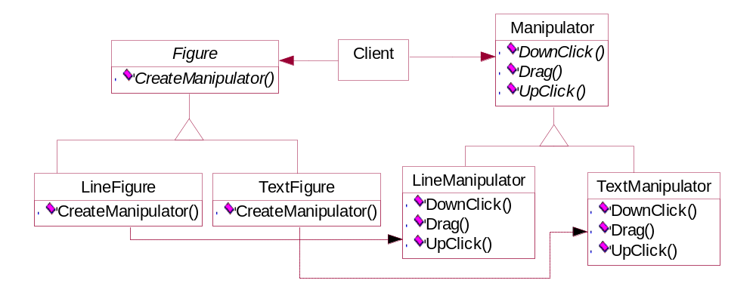
Рисунок 2.3. Пример использования паттерна «фабричный метод» при параллельных иерархиях
Фабричный метод определяет связь между обеими иерархиями классов. В нем локализуется знание о том, какие классы способны работать совместно.

3.9. Реализация
Рассмотрим следующие вопросы использования паттерна фабричный метод:
- две основных разновидности паттерна. Во-первых, это случай, когда класс Creator является абстрактным и не содержит реализации объявленного в нем фабричного метода. Вторая возможность: Creator - конкретный класс, в котором по умолчанию есть реализация фабричного метода. Редко, но встречается и абстрактный класс, имеющий реализацию по умолчанию; В первом случае для определения реализации необходимы подклассы, поскольку никакого разумного умолчания не существует. При этом обходится проблема, связанная с необходимостью инстанцировать заранее неизвестные классы. Во втором случае конкретный класс Creator использует фабричный метод, главным образом ради повышения гибкости. Выполняется правило: «Создавай объекты в отдельной операции, чтобы подклассы могли подменить способ их создания». Соблюдение этого правила гарантирует, что авторы подклассов смогут при необходимости изменить класс объектов, инстанцируемых их родителем;
- параметризованные фабричные методы. Это еще один вариант паттерна, который позволяет фабричному методу создавать разные виды продуктов. Фабричному методу передается параметр, который идентифицирует вид создаваемого объекта. Все объекты, получающиеся с помощью фабричного метода, разделяют общий интерфейс Product. В примере с документами класс Application может поддерживать разные виды документов. Вы передаете методу CreateDocument лишний параметр, который и определяет, документ какого вида нужно создать.
В каркасе Unidraw для создания графических редакторов используется именно этот подход для реконструкции объектов, сохраненных на диске. Unidraw определяет класс Creator с фабричным методом Create, которому в качестве аргумента передается идентификатор класса, определяющий, какой класс инстанцировать. Когда Unidraw сохраняет объект на диске, он сначала записывает идентификатор класса, а затем его переменные экземпляра. При реконструкции объекта сначала считывается идентификатор класса. Прочитав идентификатор класса, каркас вызывает операцию Create, передавая ей этот идентификатор как параметр. Create ищет конструктор соответствующего класса и с его помощью производит инстанцирование. И наконец, Create вызывает операцию Read созданного объекта, которая считывает с диска остальную информацию и инициализирует переменные экземпляра.
Параметризованный фабричный метод в общем случае имеет следующий вид (здесь My Product и Your Product - подклассы Product):
class Creator
{
public:
virtual Product* Create(ProductId);
};

Product* Creator::Create (ProductId id)
{
if (id == MINE) return new MyProduct;
if (id == YOURS) return new YourProduct;
// выполнить для всех остальных продуктов...
return 0;
}
Замещение параметризованного фабричного метода позволяет легко и избирательно расширить или заменить продукты, которые изготавливает создатель. Можно завести новые идентификаторы для новых видов продуктов или ассоциировать существующие идентификаторы с другими продуктами. Например, подкласс MyCreator мог бы переставить местами MyProduct и YourProduct для поддержки третьего подкласса TheirProduct:
Product* MyCreator::Create (ProductId id)
{
if (id == YOURS) return new MyProduct;
if (id == MINE) return new YourProduct;
// N.B.: YOURS и MINE переставлены
if (id == THEIRS) return new TheirProduct;

return Creator::Create(id); // вызывается, если больше ничего
//не осталось
}
Обратите внимание, что в самом конце операция вызывает метод Create poдительского класса. Так делается постольку, поскольку MyCreator::Create обрабатывает только продукты YOURS, MINE и THEIRS иначе, чем родительский класс. Поэтому MyCreator расширяет некоторые виды создаваемых продуктов, а создание остальных поручает своему родительскому классу;
- языково-зависимые вариации и проблемы. В разных языках возникают собственные интересные варианты и некоторые нюансы.
Так, в программах на Smalltalk часто используется метод, который возвращает класс подлежащего инстанцированию объекта. Фабричный метод Creator может воспользоваться возвращенным значением для создания продукта, a ConcreteCreator может сохранить или даже вычислить это значение. В результате привязка к типу конкретного инстанцируемого продукта ConcreteProduct происходит еще позже.
В C++ фабричные методы всегда являются виртуальными функциями, а часто даже исключительно виртуальными. Нужно быть осторожней и не вызывать фабричные методы в конструкторе класса Creator: в этот момент фабричный метод в производном классе ConcreteCreator еще недоступен. Обойти такую сложность можно, если получать доступ к продуктам только с помощью функций доступа, создающих продукт по запросу. Вместо того чтобы создавать конкретный продукт, конструктор просто инициализирует его нулем. Функция доступа возвращает продукт, но сначала проверяет, что он существует. Если это не так, функция доступа создает продукт. Подобную технику часто называют отложенной инициализацией. В следующем примере показана типичная реализация:
class Creator
{
public:
Product* GetProduct();
protected:
virtual Product* CreateProduct();
private:
Product* _product;
};
Product* Creator::GetProduct ()
{
if (_product ==0)
{
_product - CreateProduct();
}

return _product;
}
- использование шаблонов, чтобы не порождать подклассы. К сожалению, допустима ситуация, когда вам придется порождать подклассы только для того, чтобы создать подходящие объекты-продукты. В C++ этого можно избежать, предоставив шаблонный подкласс класса Creator, параметризованный классом Product:
class Creator
{
public:
virtual Product* CreateProduct() = 0;
};
template <class TheProduct> class StandardCreator: public Creator
{
public:
virtual Product* CreateProduct();
};
template <class TheProduct> Product* StandardCreator<TheProduct>::CreateProduct ()
{
return new TheProduct;
}
С помощью данного шаблона клиент передает только класс продукта:
class MyProduct : public Product
{
public:
MyProduct();
// ...
};
StandardCreator<MyProduct> myCreator;
- соглашения об именовании. На практике рекомендуется применять такие соглашения об именах, которые дают ясно понять, что вы пользуетесь фабричными методами. Например, каркас МасАрр на платформе Macintosh всегда объявляет абстрактную операцию, которая определяет фабричный метод, в виде Class* DoMakeClass (), где Class - это класс продукта.

3.10. Пример кода
Функция CreateMaze строит и возвращает лабиринт. Одна из связанных с ней проблем состоит в том, что классы лабиринта, комнат, дверей и стен жестко «зашиты» в данной функции. Мы введем фабричные методы, которые позволят выбирать эти компоненты подклассам.
Сначала определим фабричные методы в игре MazeGame для создания объектов лабиринта, комнат, дверей и стен:
class MazeGame
{
public:
Maze* CreateMaze();
// фабричные методы:
virtual Maze* MakeMaze() const
{
return new Maze; }
virtual Room* MakeRoom(int n) const
{
return new Room(n);
}
virtual Wall* MakeWall() const
{
return new Wall;
}
virtual Door* MakeDoor(Room* rl, Room* r2) const
{
return new Door(rl, r2);
}
Каждый фабричный метод возвращает один из компонентов лабиринта. Класс MazeGame предоставляет реализации по умолчанию, которые возвращают простейшие варианты лабиринта, комнаты, двери и стены.
Теперь мы можем переписать функцию CreateMaze с использованием этих фабричных методов:
Maze* MazeGame::CreateMaze ()
{
Maze* aMaze = MakeMaze();
Room* rl = MakeRoom(1);
Room* r2 = MakeRoom(2);
Door* theDoor = MakeDoor(rl, r2);
aMaze->AddRoom(rl);
aMaze->AddRoom(r2);
rl->SetSide(North, MakeWall());
rl->SetSide(East, theDoor);
rl->SetSide(South, MakeWall());
rl->SetSide(West, MakeWall());
r2->SetSide (North, MakeWall());
r2->SetSide(East, MakeWall());
r2->SetSide(South, MakeWall());
r2->SetSide(West, theDoor);
return aMaze;
}
В играх могут порождаться различные подклассы MazeGame для специализации частей лабиринта. В этих подклассах допустимо переопределение некоторые или всех методов, от которых зависят разновидности продуктов. Например, в игре BombedMazeGame продукты Room и Wall могут быть переопределены так, чтобы возвращать комнату и стену с заложенной бомбой:
class BombedMazeGame : public MazeGame
{
public:
BombedMazeGame();
virtual Wall* MakeWall() const
{
return new BombedWall;
}
virtual Room* MakeRoom(int n) const
{
return new RoomWithABomb(n);
}
};
А в игре EnchantedMazeGame допустимо определить такие варианты:
class EnchantedMazeGame : public MazeGame
{
public:
EnchantedMazeGame();
virtual Room* MakeRoom(int n) const
{
return new EnchantedRoom(n, CastSpell());
}
virtual Door* MakeDoor(Room* rl, Room* r2) const
{
return new DoorNeedingSpell(rl, r2);
}
protected:
Spell* CastSpell() const;
};

3.11. Известные применения
Фабричные методы в изобилии встречаются в инструментальных библиотеках и каркасах. Рассмотренный выше пример с документами - это типичное применение в каркасе МасАрр и библиотеке ЕТ++ Пример с манипулятором заимствован из каркаса Unidraw.
Класс View в схеме модель/вид/контроллер из языка Smalltalk-80 имеет метод defaultController, который создает контроллер, и этот метод выглядит как фабричный. Но подклассы View специфицируют класс своего контроллера по умолчанию, определяя метод defaultControllerClass, возвращающий класс, экземпляры которого создает defaultController. Таким образом, реальным фабричным методом является defaultControllerClass, то есть метод, который должен переопределяться в подклассах.
Более необычным является пример фабричного метода parserClass, тоже взятый из Smalltalk-80, который определяется поведением Behavior (суперкласс всех объектов, представляющих классы). Он позволяет классу использовать специализированный анализатор своего исходного кода. Например, клиент может определить класс SQL Parser для анализа исходного кода класса, содержащего встроенные предложения на языке SQL. Класс Behavior реализует parserClass так, что тот возвращает стандартный для Smalltalk класс анализатора Parser. Класс же, включающий предложения SQL, замещает этот метод (как метод класса) и возвращает класс SQLParser.
Система Orbix ORB от компании IONA Technologies использует фабричный метод для генерирования подходящих заместителей (см. паттерн заместитель) в случае, когда объект запрашивает ссылку на удаленный объект. Фабричный метод позволяет без труда заменить подразумеваемого заместителя, например таким, который применяет кэширование на стороне клиента.

3.12. Родственные паттерны
Абстрактная фабрика часто реализуется с помощью фабричных методов. Пример в разделе «Мотивация» из описания абстрактной фабрики иллюстрирует также и паттерн фабричные методы.
Паттерн фабричные методы часто вызывается внутри шаблонных методов. В примере с документами NewDocument - это шаблонный метод.
Прототипы не нуждаются в порождении подклассов от класса Creator. Однако им часто бывает необходима операция Initialize в классе Product. Creator использует Initialize для инициализации объекта. Фабричному методу такая операция не требуется.

4. Порядок выполнения работы
  - Применить паттерн проектирования “Singleton” совместно с абстрактной фабрикой, то есть внести изменения в проект, разработанный на лабораторной работе “Порождающие паттерны. Абстрактная фабрика”.
  - Применить паттерн “Строитель” для построения
  - Отчета по частям
      - Части: Header – Заголовок, Block – Блок содержащий данные по отчету (результат SQL запроса), Ending – Концевик
      - ConcreteBuilder: HtmlBuilder, TxtBuilder, XlsBuilder, DocBuilder
  - Представления робота в игровой программе
      - Части: Head, Body, Engine
      - ConcreteBuilder выбрать самостоятельно
  - Представления лица героя в ролевой игровой программе
      - Части: Eyes - параметры (Color, Figure), Nose (Color , Figure), Mouth (Color, Figure), Ears (Color, Figure), Hair (Color, Figure)
      - ConcreteBuilder: UglyFaceBuilder, GoodFaceBuilder, SmileFaceBuilder
Применить паттерн “Фабричный метод” при создании конкретного строителя и передачи его клиенту. Самостоятельно продумать контекст в каркасе для вызова шаблонного метода.

5. Контрольные вопросы
- Для чего предназначен паттерн “одиночка”?
- В каких случаях необходим паттерн “одиночка”?
- Каковы особенности реализации одиночки?
- Для чего предназначен паттерн “Строитель ”?
- В каких случаях применяется прототип?
- Назовите основные отличия данного паттерна от других порождающих паттернов?
- Для чего предназначен паттерн “Фабричный метод”?
- В каких случаях необходим этот паттерн?
- Каковы особенности реализации шаблонного метода?

